Závěrečná zpráva
o činnosti a plnění úkolů za rok 2023
DOMOV LUDMILA
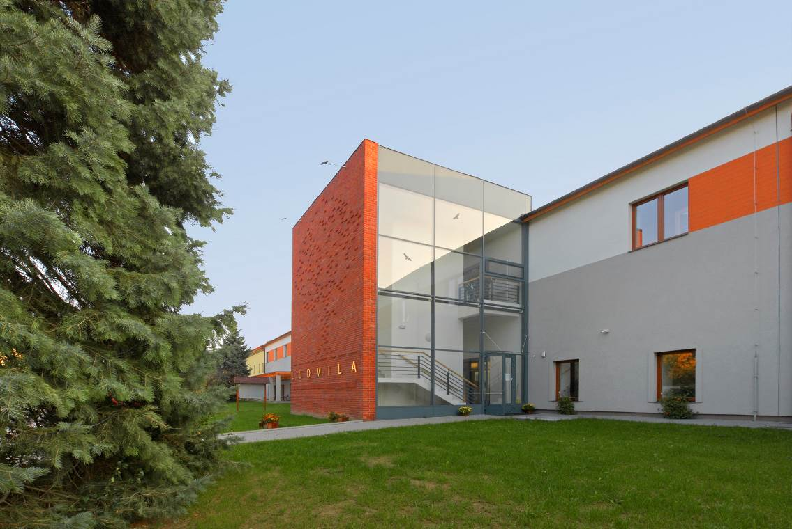

Zřizovatelem Domova pro seniory Ludmila, příspěvková organizace je Obec Háj ve Slezsku.


VÝZNAMNÉ DOTACE V ROCE 2023
Krajský úřad Moravskoslezského kraje poskytl v roce 2023 prostřednictvím kapitoly 313 ze státního rozpočtu MPSV Domovu pro seniory Ludmila účelovou dotaci v rámci dotačního programu na podporu a poskytování sociálních služeb
ve výši 15 145 000 Kč na pobytové služby a 107 000Kč na Odlehčovací službu.

Město Opava poskytlo finanční dar na dofinancování služeb ve výši 120 000 Kč

Základní údaje
Název: Domov pro seniory Ludmila, příspěvková organizace
Sídlo: Poddubí 7, 747 92 Háj ve Slezsku – Smolkov
Zřizovatel: Obec Háj ve Slezsku, Antonína Vaška 86, 747 92 Háj ve Slezsku
Hlavní účel zřízení: Hlavním účelem zřízení organizace je účelové poslání spočívající v zabezpečení předmětu činnosti organizace, jímž je poskytování sociální služby dle zákona 108/2006 § 49 domovy pro seniory.
Registrace sociální služby: Domov pro seniory Ludmila je registrován u Krajského úřadu Moravskoslezského kraje, Odbor sociálních věcí se sídlem 28. října 117, 702 18 Ostrava. Aktuální rozhodnutí: čj. MSK 8406/2019, sp. zn. SOC/1991/2019/Her 553.7 V10 N.
Síť sociálních služeb: Domov je zařazen v Krajské síti sociálních služeb.
Druh sociální služby: domovy pro seniory DS
Druh sociální služby odlehčovací služba OS
Identifikátor služby: 5971576
Forma poskytování: pobytové služby
Cílová skupina: senioři (ženy a muži)
Věková struktura: mladší senioři (65-80 let) a starší senioři (nad 80 let)
Kapacita-počet lůžek DS 66
Kapacita-počet lůžek OS 1
Ředitel: od 1. 4. 2019 Ing. Mgr. Martina Šilhárová, MBA

A.
2. Základní principy poskytování služby

Poslání a cíle poskytování služby
Poslání Domova Ludmila
Cíle i poslání Domova jsou stabilní a trvalé a deklarují nastavené hodnoty v péči o klienty a práci v organizaci.
„Posláním Domova pro seniory Ludmila je poskytovat osobám v nepříznivé sociální situaci z důvodu snížené soběstačnosti, věku, zdravotního stavu a osamělosti podporu a pomoc, která jím nemůže být zajištěna v domácím prostředí.“
Cíle Domova Ludmila
- Podpora klienta při příchodu do Domova
- podpora a pomoc při adaptaci klienta na nové prostředí
- pomoc klientovi při přizpůsobení pokoje domácímu prostředí

- Zachování stávajících schopností a dovedností klienta
- motivovat a podporovat klienta v soběstačnosti
- motivovat klienta k vedení aktivního života

- Podpora klienta při udržování a navazování sociálních kontaktů
- podpora klienta v kontaktu s rodinou, přáteli
- podpora klienta při navazování vztahů s dalšími klienty v Domově

- Podpora klienta při navazování kontaktů se společenským prostředím
- podpora klienta ve využívání služeb a aktivit v Domově a mimo Domov

- Pracovníci respektují práva uživatele.
- Dle standardu kvality č. 2, který jasně definuje zásadní práva a také jmenuje možné střety zájmů. Pracovníci se seznámili s problematikou „vážně míněného nesouhlasu“ a postupu v případě jeho uplatnění.

Cílovou skupinou osob Domova pro seniory Ludmila jsou senioři starší 65 let se sníženou soběstačností vyžadující pravidelnou pomoc jiné osoby při zvládání běžných úkonů péče o vlastní osobu. Ve výjimečných případech, se souhlasem zřizovatele a Moravskoslezského kraje je možné poskytnout v Domově pobytovou službu i osobě mladší např. přijetí manželského páru, kdy jeden je mladší.

Cílovou skupinou osob u Odlehčovací služby Domova pro seniory Ludmila jsou osoby ve věku 65 let a více, které mají sníženou soběstačnost zejména z důvodů věku a jejichž situace vyžaduje pravidelnou pomoc při zabezpečení jejich potřeb, o které je jinak pečováno v jejich přirozeném prostředí. Odlehčovací služba je trvale obsazena a je o ni zájem. Pomáhá pečujícím regenerovat síly a umožní vyřídit vše potřebné bez omezení v rámci péče o osobu. V roce 2023 byla tato služba využita na 100 % a je příkladem dobré praxe při výběru klientů do Domova pro seniory, Výrazně podporuje adaptační proces klientů po přijetí.
Domov pro seniory i odlehčovací služba je primárně určena pro zájemce z Háje ve Slezsku.
Negativní vymezení cílové skupiny – komu nemůže být služba poskytnuta:
- Osobě, která vzhledem ke svému zdravotnímu stavu potřebuje osobní asistenci personálu (24 hod).
- Osobě, která pro řešení své situace potřebuje pobyt v zařízení se zvláštním režimem, např.:
- Osobě s Alzheimerovou nemocí (v jakémkoli stádiu rozvoje onemocnění)
- Osobě trpící jiným typem demence ve vyšším stádiu (trpící neklidem, schopen kdykoli opustit DSL)
- Osobě odvykající si na návykových látkách (alkoholu, či nealkoholových drog, výherních automatů apod.)
- Osobě závislé na alkoholu, nebo jiných drogách v akutním odvykacím stádiu
- Osobě trpící infekčním onemocněním
- Osobě s diagnózou psychiatrického onemocnění

Zásady poskytované sociální služby
- Dodržování práv klienta: pracovníci usilují o vytváření podmínek pro poskytování služby, v nichž klient může naplňovat svá práva.
- Respektování volby klienta: pracovníci respektují vlastní rozhodnutí a přání klienta.
- Individuální přístup ke klientovi: pracovníci poskytují službu podle individuálních potřeb klienta. Podporu a pomoc poskytují pracovníci na základě potřeb a schopností uživatele, aby si co nejdéle zachoval svou soběstačnost.
- Rovnocenný přístup ke klientovi: pracovníci podporují vzájemnou důvěru a respekt.
- Týmová spolupráce: pracovníci při poskytování služby klientovi vzájemně spolupracují a předávají si informace.
- Poskytování odborné služby: pracovníci se průběžně odborně vzdělávají a dbají na celoživotní profesní růst tak, aby byli způsobilí poskytovat svou práci kvalifikovaně. Znalosti získané ze seminářů a stáží předávají svým spolupracovníkům a zavádějí je do praxe.

Podmínky pro uplatňování vlastní vůle
Uplatňování vlastní vůle klienta při řešení nepříznivé situace

- Ubytování: umožňujeme volbu v uspořádání věcí na pokoji, umístění vlastních předmětů (obrázků, rádia).
- Stravování: klient má možnost, si vybrat, zda se bude stravovat na pokoji či ve společné jídelně.
- Trávení volného času: klient si o svém volném čase rozhoduje sám.
- Kontakty klienta s jinými lidmi: klient má možnost se setkávat se seniory z Klubů seniorů z Háje ve Slezsku a ze Lhoty na plesech, sportovních utkáních a u příležitosti dalších společenských setkávání. Tyto setkání probíhají v Domově Ludmila, nebo přímo v klubech seniorů.
- Právo na přiměřené riziko: respektujeme právo klienta projevit vlastní vůli. Například při výběru jídla, aktivizace nebo odmítnutí ošetřovatelské péče. Vždy je klient upozorněn na možné riziko a následně edukován personálem.
- Pomoc při zvládání běžných úkonů péče o vlastní osobu: klient má možnost volby, a to zejména dle jeho schopností zvolit s jakou činností potřebuje pomoci a co zvládne sám.

Pravidla, kterými se poskytovaná služba řídí
Poskytování sociální služby v Domově Ludmila se řídí zákonem 108/2006 Sb., o sociálních službách v platném znění a prováděcí vyhláškou č. 505/2006 Sb., kterou se provádějí některá ustanovení zákona o sociálních službách a v rámci dalších legislativních nařízení. Činnost organizace je dále určována základními dokumenty, vnitřními směrnicemi, řády, standardy a příkazy ředitele, které jsou pravidelně aktualizovány dle platné legislativy.
Požadavky na kvalitu služby jsou popsány ve standardech kvality sociálních služeb, ošetřovatelských standardech a zdravotnických pracovních postupech, Etickém kodexu Domova Ludmila, ve smlouvě o poskytování sociální služby, individuálních plánech klientů, v Domácím řádu, ceníku služeb a ostatních interních dokumentech. Veškeré dokumenty organizace jsou pravidelně aktualizovány
Vnitřní pravidla Domova

V Domově Ludmila jsou zpracována vnitřní pravidla, které jsou pracovníci povinni dodržovat (řády, směrnice, standardy). Jsou s nimi seznámeni a každoročně jsou prováděna školení. Každoročně se koná školení BOZP, PO a HACCP a školení se zaměřením na péči o klienty. V roce 2023 se školení konalo v listopadu a účastnili se všichni pracovníci.

Pracovníci se při své práci řídí těmito vnitřními pravidly:

- standardy kvality sociální služby, včetně jejich příloh a veškeré metodické postupy jsou průběžně aktualizovány. Pracovníci k nim mohou podávat připomínky a vlastní návrhy.
- Řády: Provozní řád, pravidla pobytu v Domově – v závěru roku 2021 byla provedena aktualizace provozního řádu a bude podán ke schválení na KHS MSK.
- interní směrnice, standardy kvality – průběžná aktualizace dle plánu, aktualizace v roce 2023/2024
- platná legislativa – zaváděna do praxe
- příkazy ředitele
- mimořádná opatření – v roce 2023 nebyla mimořádná opatření, v době zvýšeného výskytu respiračních onemocnění pouze zvýšený hygienický režim.
Pracovníci jsou vždy seznámeni se všemi vnitřními pravidly a svým podpisem stvrzují, že jim porozuměli a zavazují se je dodržovat. Dodržování je pravidelně ověřováno v praxi u pracovníků při pravidelné a mimořádné kontrolní činnosti.
Zejména je školení zaměřeno směrem k novým zaměstnancům, a to při nástupu a následně při dalším celo organizačním školení.

Materiálně technické zázemí
Domov pro seniory Ludmila, Poddubí čp.7
Domov Ludmila je tvořen třemi samostatnými objekty (Zámek čp.6, Zámeček čp. 170, a budova čp.7 po rekonstrukci). Ve všech objektech je ubytovací část pro klienty a potřebné hygienické a technické zázemí. Všechny budovy disponují sklady a je v nich technické zázemí pro provoz služby. V každé budově jsou sklady a zázemí pro přípravu stravy a stravování klientů. Každá budova disponuje odpočinkovou zónou a je zde společenská místnost.

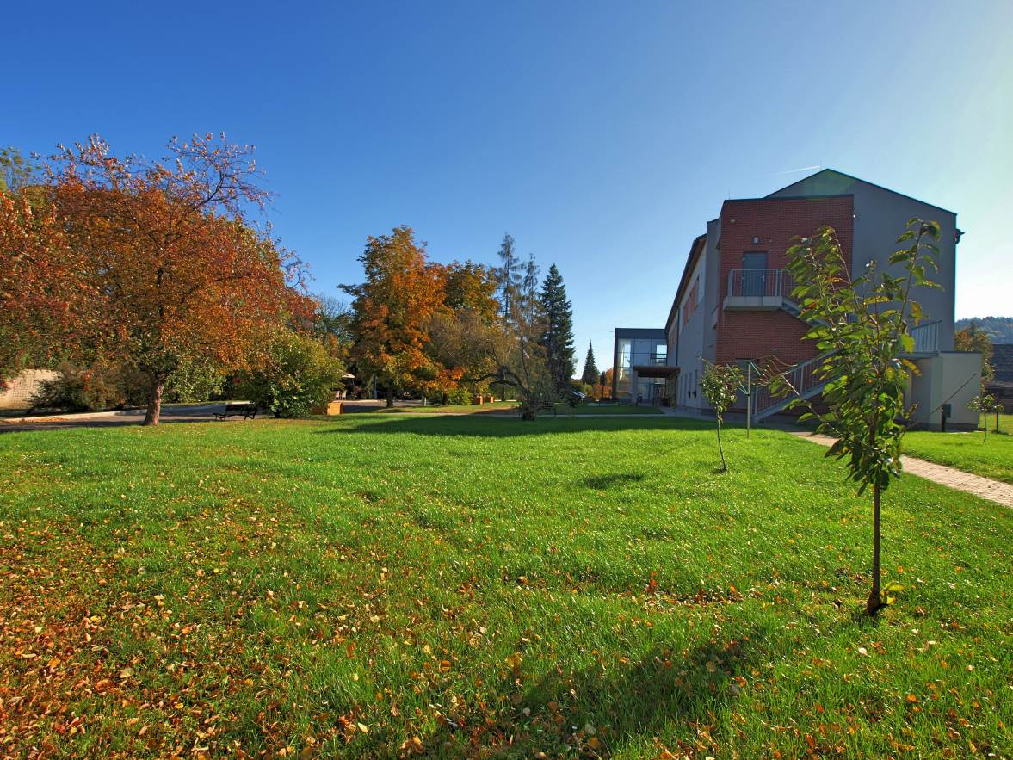

Budova B7 má největší ubytovací kapacitu a pokoje klientů jsou umístěny v přízemí i v 1. podlaží. V přízemí se nacházejí pokoje jedno i dvoulůžkové a pokoje zde mají bezbariérovou terasu. Pokoje v 1.podlaží jsou dvoulůžkové. Všechny pokoje disponují samostatným sociálním zázemím. Hlavní budova B7 je po rekonstrukci. Tato budova odpovídá současným požadavkům na bydlení pro seniory a zcela vyhovuje pro klienty s omezenou mobilitou. V centru budovy jsou dva výtahy, kde lze vjet s lůžkem a klienty bezpečně přepravit. Kapacita budovy č.p. 7 je 38 lůžek. Jsou zde 2 pokoje jednolůžkové s koupelnou (přízemí), a 18 pokojů dvoulůžkových s bezbariérovou koupelnou
V této budově je umístěna Odlehčovací služba s kapacitou jednoho lůžka. Pokoj je vybaven TV, lůžkem a sedacím nábytkem. V budově jsou na každém patře jídelníčky pro klienty. Součástí jídelen jsou také velmi dobře vybavené kuchyňky (pracovní deska, linka na uskladnění nádobí, lednice, myčka nádobí). Jídelny jsou využívány také jako společenský prostor. Klienti si zde mohou v případě zájmu také připravit občerstvení a zde se konají také posezení při oslavách narozenin. V prvním
podlaží se nachází také zázemí pro pečující personál a ošetřovna. Šatna v prvním podlaží byla vybavena v roce 2023 novými skříňkami pro personál odpovídající platné legislativě.
V přízemí budovy v chodbě navazující na ubytovací část jsou technické a skladovací místnosti (úklid, server aj), kancelářské prostory (sociální pracovnice), odpočinková část s kuchyňským koutem. Chodba navazuje na velkou společenskou místnost, kde se konají aktivity pro obyvatele domova, kulturně společenské akce a bohoslužby. V roce 2023 byla společenská místnost využita zejména k aktivizaci klientů a konání společenských aktivit.
V přízemí je relaxační místnost vybavena plno-spektrální světelnou terapií a masážními křesly s videoprojekcí. V roce 2023 byla opět aktivně realizována terapie spojena s masážními křesly a poslechem hudby, sledováním relaxačních a poznávacích videí. Aktivity byly doplněny aromaterapií.

Budova č.p. 6
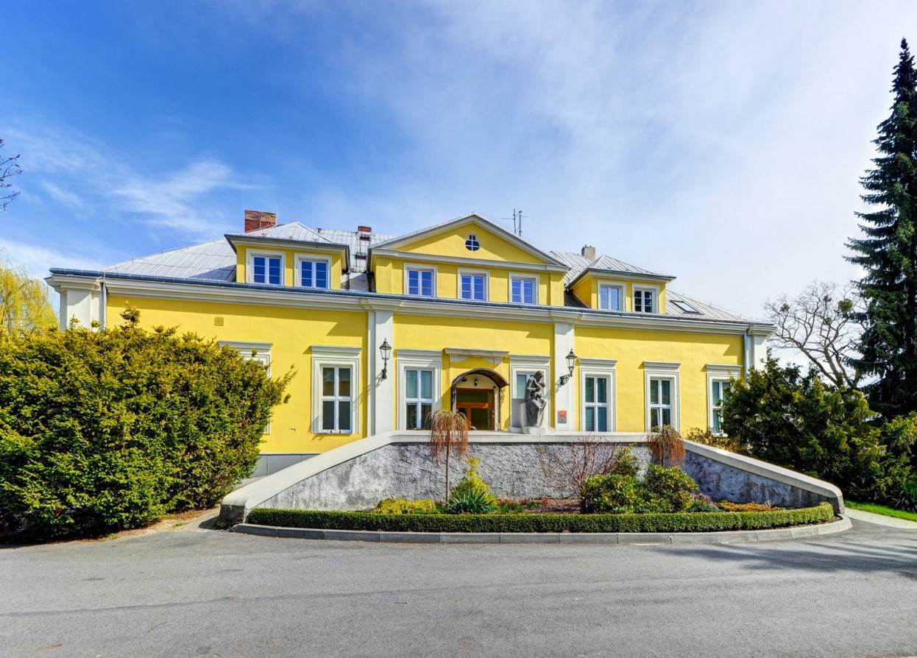

Tato budova je označena jako „Zámek“. Budova je zdařile opravena a je bezbariérová. V přízemí budovy jsou bezbariérové jedno a dvoulůžkové pokoje. V budově je jídelna pro klienty, provozní zázemí a také společné sociální zázemí. V prvním podlaží jsou skladovací prostory a kanceláře (ředitel, účetní, personalistika) a také půda (úložný prostor). Budova je zajímavá svým historickým stylem a v roce 2023 jsme se zaměřili na estetizaci společných prostor zejména u vstupu do budovy. Budova byla kompletně vymalována. Dveře vstupu do budovy jsou vybaveny samo otvíracím zařízení pro komfort klientů.
Pokoje jsou prostorné, světlé a vybavené lůžky a drobnými zařizovacími předměty a úložnými skříněmi pro klienty. Nevýhodou této budovy je společné sociální zázemí pro klienty. Klienti ovšem oceňují klidnou atmosféru budovy.
V přízemí je dostupná pokladna pro klienty a kancelář administrativní pracovnice.
Ve sníženém přízemí, suterénu se nachází stravovací provoz. Zde je kuchyně, kde se připravuje přibližně 80 porcí jídla pro klienty a personál. Dále jsou zde sklady, šatny pro personál stravovacího provozu a jídelna pro personál.

Budova č.p. 170
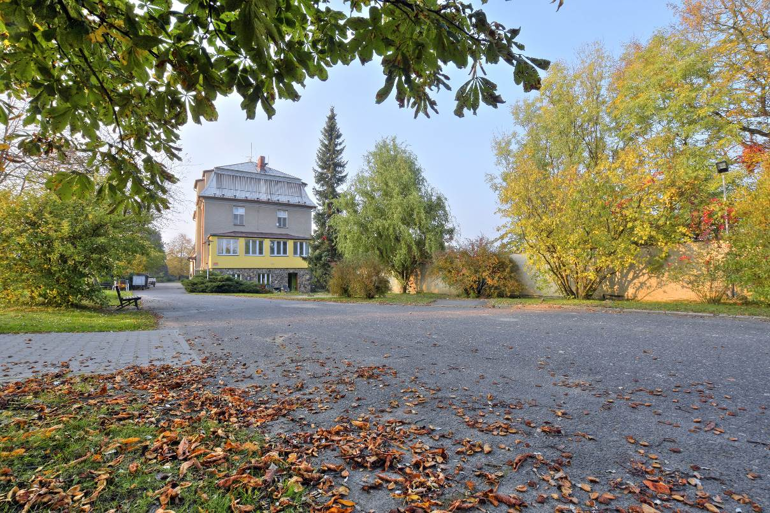
Zámeček, budova s čp. 170 je umístěna v zadní části areálu Domova Ludmila. Tato budova již dispozičně a zejména bariérovostí není vyhovující pro klienty s omezenou pohyblivostí. Hygienické zázemí pro klienty není komfortní. Pouze jedno sociální zázemí na podlaží.
V roce 2023 se intenzivně pracovalo na projektu rekonstrukce a možnostech získání dotace na rekonstrukci a následně by měla být rekonstrukce realizována. Letos, v roce 2024 bude projekt dokončen a podána žádost o dotaci ve vhodném dotačním projektu.
V roce 2023 byla budova stále ještě plně využita a klienti jsou zde i přes omezení v rámci schodů spokojeni. Oceňují tzv domácí klima Zámečku a jsou zde spokojeni. Probíhala běžná údržba. Již by bylo vhodné malovat, ale toto bude rozhodnuto dle předpokladu termínu realizace projektu.
V přístavbě Zámečku jsou sklady, dílna a garáže.

Další budovy v areálu
Za branou do areálu Domova je malá budova, dříve vrátnice, nyní úložný prostor pro uskladnění zahradního nábytku. V areálu se nachází další sklady pro uskladnění zahradního nábytku. V roce 2023 byla opravena střecha skladovacího prostoru a celkově byly sklady opraveny a opatřeny vraty, tak aby po rekonstrukci Zámečku mohla být využita jejich kapacita ke skladování.

Zahrada
Domov disponuje velmi hezkou zahradou s travnatými plochami a výsadbou stromů, kvetoucích keřů a ostatními okrasnými rostlinami. V létě jsou osázeny truhlíky kvetoucími letničkami a klienti mají možnost si vysadit například rajčata, jahody a jinou zeleninu. V zahradě je také velkokapacitní truhlík na bylinky. Tyto jsou využívány jak v kuchyni, tak k aromaterapii klientů.
V areálu před budou B7 je plocha pro společenské aktivity a posezení klientů. Klienti se zde rádi setkávají, povídají si, hrají hry a zejména oblíbené jsou kuželky.
Sloup s hnízdem byl letos čápy využíván jen na počátku hnízdící sezóny. Následně čápi přilétali jen sporadicky. Před budovou B6 Zámek se nachází zahradní ostrůvek s osázenými trvalkami a keřem Magnolie, který byl letos revitalizován. Socha patronky Ludmily je zajímavým estetickým prvkem s historickým nádechem. Péči o zeleň zajišťuje údržba.
Parkoviště v areálu Domova slouží primárně pro sanitní vozy a převoz klientů a vozy zajišťující údržbu Domova. V době zimní kalamity jej využívali také zaměstnanci Domova. V nočních hodinách zde parkují zaměstnanci péče.

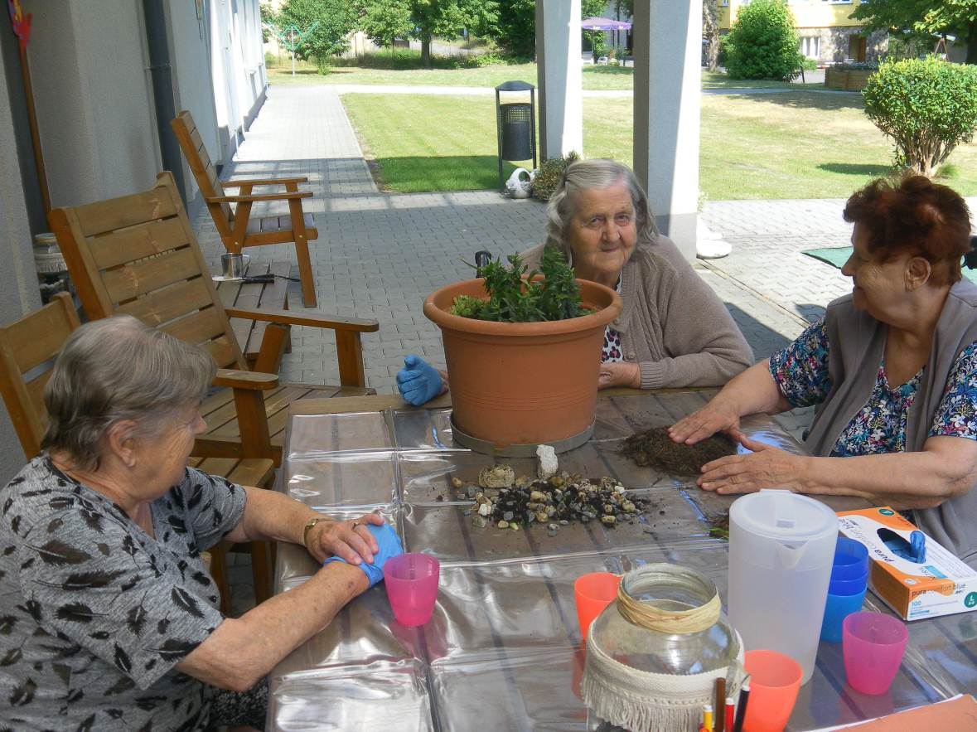

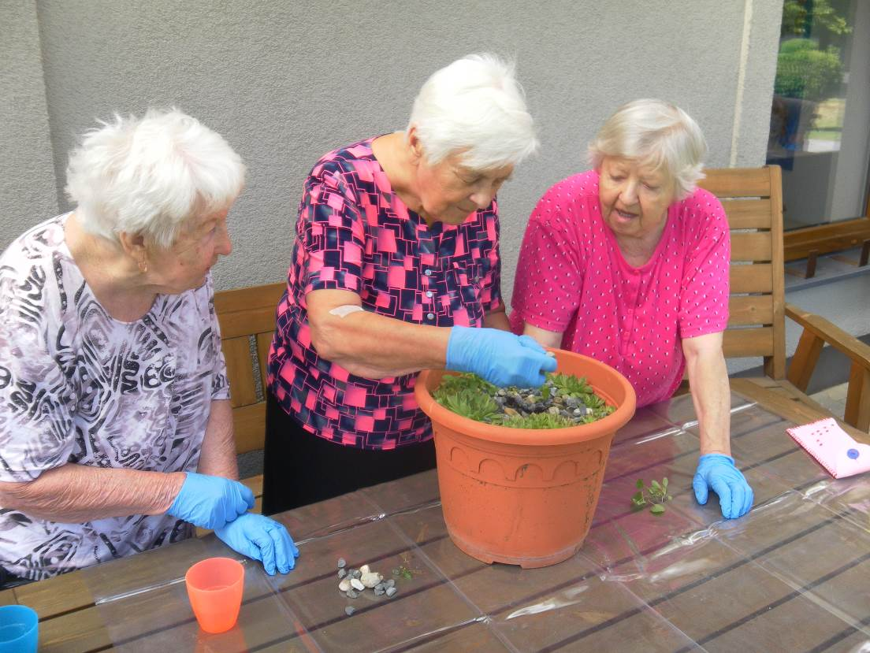

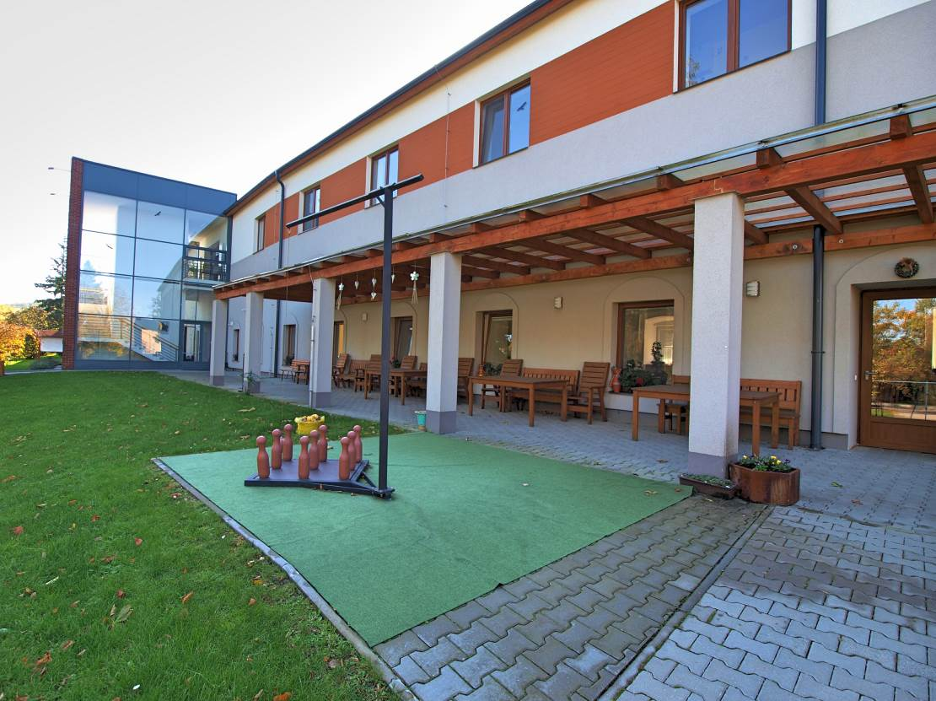

Technický stav budov
Budova č. 6 „Zámek“
Budova Zámku je v poměrně dobrém stavu. Na počátku roku 2023 proběhla rekonstrukce elektroinstalace ve spodní části budovy (stravovací provoz), včetně elektrorozvaděče. V současné době je tedy stav rozvodů vyhovující. Po rekonstrukci byl stravovací provoz vymalován. V jídelně byl obnoven sedací nábytek a byla doplněna myčka tzv černého nádobí. Kuchyně je v současné době moderně vybavena a splňuje požadavky dle platných norem, zejména systému kritických bodů ve stravovacích provozech. Na konci roku 2023 proběhlo malování celé budovy. Průběžně probíhaly plánované revize a údržba. Do centrální části byl zakoupen nový koberec.

Budova č. 7
Budova je po rekonstrukci v roce 2017. Byly dokončeny pozáruční opravy, zejména odvod vody z koupelen. Na již instalované ochranné pláty na stěnách na chodbách byly přidány navazující - důležitá ochrana stěn. Zejména byla přidána ochrana stěn a rohů kolem výtahu. Do výlevky byla nainstalována myčka podložních mís pro vyšší kvalitu čistoty u klientů. Pokoje jsou vybaveny kvalitními polohovacími lůžky a proběhly bezpečnostně technické kontroly elektricky polohovatelných lůžek. Byly prováděny drobné opravy, servis a revize. Na pracoviště sester a přímé péče byla doplněna vzduchotechnická jednotka – klimatizace pro lepší komfort podmínek na pracovišti.
Budova č. 170 „Zámeček“
Budova Zámku splňuje požadavky dle legislativy v době kolaudace. Nyní se realizuje dokončení projektu a následně po výběru a získání dotace bude rekonstrukce realizována. V roce 2023 byly tedy realizovány jen běžné a nezbytné opravy, revize a údržba. Zatím je budova stále plně využita a probíhá běžná údržba bez nových investic s ohledem na plánovanou rekonstrukci.

Komfort pro klienty
Domov je vybaven dle moderních trendů pro péči o klienty v seniorském věku. Pokoje jsou vybaveny polohovacími postelemi, antidekubitními matracemi a jsou zde moderní pomůcky pro péči o klienty. Lůžka jsou vybavena evakuačními podložkami pro případ nutnosti evakuace v případě ohrožení požárem. Pokoje jsou vybaveny nábytkem pro uložení věcí klientů, stolečky, židličkami a ostatními drobnými zařizovacími předměty. Byl doplněn stav pečovatelských lůžek a matrací. Bylo zakoupeno tzv barické lůžko pro klienty s vyšší hmotností. Zakoupeno bylo na základě péče o klientů s již morbidní nadváhou.
Všechny budovy a úseky byly dovybaveny bezhlučnými jídelními a pomocnými vozíky. Umožnují snadný a nehlučný rozvoz stravy a potřebných pomůcek na úseku.
Významná a velmi využívaná je společenská místnost kde klienti tráví příjemně čas při společenských aktivitách, poslechu hudby a kulturně společenských akcích. Foto-terapeutická místnost s plno-spektrálním světlem a masážními křesly je k dispozici klientům nepřetržitě. Zde také sledují zajímavá relaxační videa, dokumenty a filmy dle jejich přání.
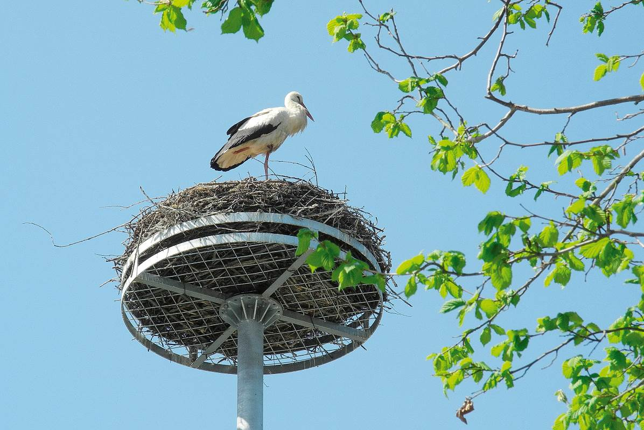

Obyvatelé Domova

Základní přehled
Kapacita domova v roce 2023 66 obyvatel
Kapacita domova pro seniory v roce 2023 66 obyvatel
Kapacita odlehčovací služby v roce 2023 1 obyvatel
Počet klientů k 31.12.2023 66
z toho žen 47
z toho mužů 19
Počet klientů nově přijatých v roce 2023 15
z toho žen 11
z toho mužů 4
Celkový věkový průměr k 31. 12. 2023 81,6 let
Věkový průměr klientek – žen 84 let
Věkový průměr klientů – mužů 80 let
Nejstarší žena 95 let
Nejstarší muž 91 let
Nejmladší žena 65 let
Nejmladší muž 65 let

Věková struktura klientů k 31. 12. 2023
Věkové rozpětí | Ženy | Muži | Celkem
Do 65 let | 1 | 0 | 2
Od 66 do 75 let | 5 | 8 | 13
Od 76 do 85 let | 20 | 10 | 25
Od 86 do 95 let | 24 | 6 | 27
Od 96 let | 0 | 0 | 0

Struktura klientů dle stupně závislosti k 31. 12. 2023
Věkové rozpětí | Ženy | Muži | Celkem
Do 65 let | 1 | 0 | 2
Od 66 do 75 let | 5 | 8 | 13
Od 76 do 85 let | 20 | 10 | 25
Od 86 do 95 let | 24 | 6 | 27
Od 96 let | 0 | 0 | 0

Graf věkové struktury klientů k 31. 12. 2023
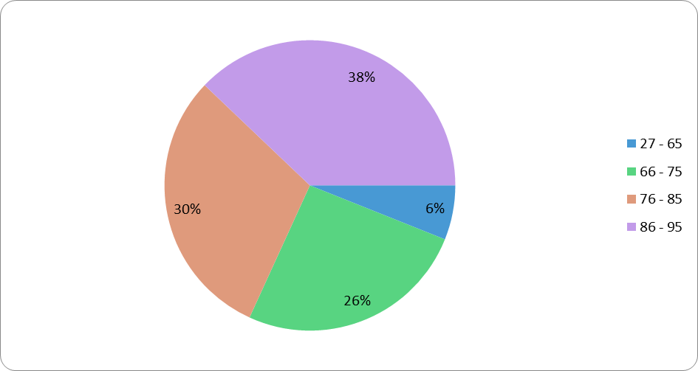

Graf struktury klientů dle příspěvku na péči k 31. 12. 2023
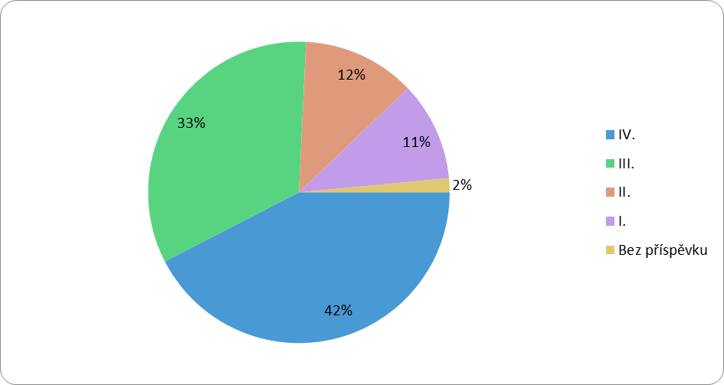
Stupeň závislosti | Počet klientů
IV. | 28
III. | 22
II. | 8
I. | 7
Bez příspěvku | 1

Obložnost lůžek (využití služby) v roce 2023
Měsíce | 1 | 2 | 3 | 4 | 5 | 6 | 7 | 8 | 9 | 10 | 11 | 12
Využití v % | 100 | 100 | 100 | 100 | 100 | 100 | 100 | 100 | 100 | 100 | 100 | 100
Počet klientů | 66 | 66 | 66 | 66 | 66 | 66 | 66 | 66 | 66 | 66 | 66 | 66
Kapacita | 66 | 66 | 66 | 66 | 66 | 66 | 66 | 66 | 66 | 66 | 66 | 66

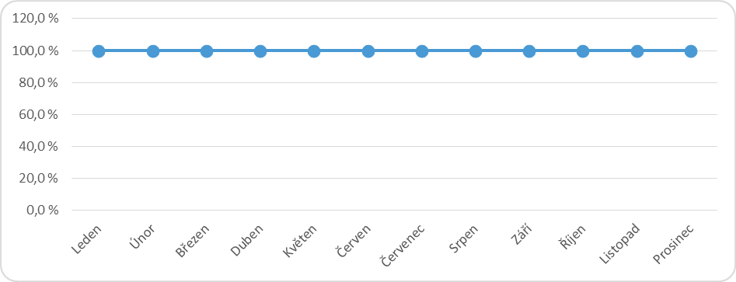

Příchody klientů do Domova dle regionu – stav k 31. 12. 2023
Původní bydliště | Háj ve Slezsku | Mikroregion | Ostatní | Celkem
Počet klientů | 5 | 3 | 2 | 10

Akce pro klienty
V roce 2023 byly aktivity v domově velmi pestré. Covid nás v tomto roce nechal volně žít, a tak jsme mohli pořádat různé aktivity, kterými jsme bavili naše klienty.
Volný čas klientů pomáhaly vyplnit a zpříjemnit aktivizační pracovníci, pracovnice z přímé péče a sociální pracovnice. V roce 2023 byla velmi oblíbená skupinová setkání v Kulturní místnosti a pravidelné přednášky o životech slavných osobností pana Radima Holečka.
I nadále v loňském roce vycházel časopis Smolíček, který informuje o dění v domově. V roce 2023 vyšlo šest výtisků. Každé pondělí se konala mše svatá ve společenské místnosti a také na pokojích u imobilních klientů.
Navázali jsme pravidelnou spolupráci s pedikérkou a kadeřnicemi, tudíž i tyto služby byly v letošním roce zajištěny.
Oblíbená, je u klientů canisterapie, procvičování paměti, návštěva fototerapie a muzikoterapie, ať už na pokoji klienta, nebo v kulturní místnosti.
Klienti navštěvují své rodiny a rodinní příslušníci je navštěvují v Domově.
V roce 2023 se dále spolupracovalo s kluby důchodců ze Lhoty a z Háje, včetně navštěvování kulturních akcí.
Pravidelné akce konané v roce 2023 (Kulturní místnost B7)
- Mše svatá – každé pondělí od 9.30 hodin, individuální bohoslužba
- Pracovní terapie – každou středu
- Trénování paměti – každý pátek
- Individuální a skupinové rozhovory a aktivity – denně
- Individuální a skupinové výlety, nákupy, apod.
Přehled jednotlivých akcí v roce 2023
Leden – Únor
Návštěva Tří králů, pracovní činnosti v kulturní místnosti, Návštěva soviček, Canisterapie.
Březen
V měsíci Březnu jsme s klienty oslavili Mezinárodní den Žen, uspořádali jsme pro klienty pyžamový bál a oslavili narozeniny našich jubilantů.

Duben
Individuální aktivity s klienty (rozhovory, sledování filmů, videohovory, čtení knih, deskové hry, zpěv). Dále program aktivizačních pracovníků ke dni „Pálení čarodějnic.“
Filmové odpoledne ve fototerapeutické místnosti.
Květen-Červen
Zahradní terapie: sázení květin do květináčů a truhlíků (výsadba zeleniny, bylinek a květin).
Tématický program aktivizačních pracovníků ke dni matek.
Program k již tradiční akci „Stavění Máje.“
Probíhala Canisterapie, uvařili jsme vaječinu pro klienty a klub důchodců v Háji ve Slezsku.
Muzikoterapie (zpěv a hraní na hudební nástroje) v kulturní místnosti.
Červen:
V Červnu jsme se zúčastnili sportovního odpoledne v Chabičově.
Na začátku měsíce jsme s klienty poseděli u příjemné hudby a jídla v rámci akce Kácení Máje.
Uspořádali jsme mezigenerační posezení s vystoupením dětí z MŠ Háj ve Slezsku.
Muzikoterapie (zpěv a hraní na hudební nástroje) v kulturní místnosti.
Červenec-Srpen
V Červenci, když nám počasí přálo, jsme trávili odpoledne venku v areálu Domova. Tam jsme s klienty zahradničili, nebo si naplánovali malé posezení u kávy.
Oslavili jsme narozeniny našich Jubilantů.
Canisterapie
Prodej letního textilu pro klienty.
Pod vedením aktivizačního pracovníka proběhla přednáška o včelařství.
Září-Říjen
Country odpoledne s klienty.
Zahradní slavnost – tradiční akce pro klienty domova a jejich blízké za poslechu živé hudby a vystoupení klientů se společenským programem.
Přednáška o houbách a houbaření.
Pohybová a taneční terapie.
Divadelní představení ve společenském sále domova.
Posezení k příležitosti Dne seniorů.
Oslava narozenin říjnových jubilantů spojena s programem.
Listopad-Prosinec
Koncert Alexandra Kristiána Šebka, v Domově pro seniory.
Mikulášská nadílka v Domově pro seniory.
Vánoční besídka MŠ Smolkov.
Vánoční vystoupení MŠ Štítina – Malé bejatky.
SvatoMartinské posezení.
Vánoční muzikoterapie.
Štědrý den: sváteční oběd s klienty, poslech Vánočních koled.
Silvestrovské posezení s hudbou a občerstvením.

Zaměstnanci Domova v roce 2023
Personální zajištění Domova v roce 2023 bylo stabilní. Nebyly mimořádné situace a změny a trend celorepublikově podobný.

Základní přehled
Fyzický počet zaměstnanců k 31. 12. 2023 54
Přepočtený počet zaměstnanců na úvazky 51,1167
z toho pracovníci v sociálních službách 25,8667
z toho aktivizační pracovníci 2,0
z toho zdravotní sestry 3,5
z toho sociální pracovníci 2,0
z toho pracovníci stravovacího provozu 5,0
z toho pracovníci údržby 1,5
z toho pracovníci úklidu 5,0
z toho pracovníci prádelenského provozu 1,75
z toho ostatní provozní pracovníci 4,5

Přehled zaměstnanců dle vzdělání – stav k 31. 12. 2023
Nejvyšší dosažené vzdělání | Počet zaměstnanců celkem |  | Počty zaměstnanců
Nejvyšší dosažené vzdělání | Stav  ke dni 31.12. | % | Přímá péče |  |  |  | Sociální pracovníci |  | Vedoucí kanceláře |  | Kuchyně, prádelna, údržba
Nejvyšší dosažené vzdělání | Stav  ke dni 31.12. | % | Pracovníci v sociálních službách |  | Zdravotničtí pracovníci
vysokoškolské | 9 | 16,67 | 3 | 5,56 | 1 | 1,85 | 2 | 3,70 | 3 | 5,56 | 0 | 0
vyšší odborné | 0 | 0 | 0 | 0 | 0 | 0 | 0 | 0 | 0 | 0 | 0 | 0
úplné střední | 14 | 25,93 | 9 | 16,67 | 3 | 5,56 | 0 | 0 | 0 | 0 | 2 | 3,70
vyučen | 28 | 51,85 | 17 | 31,48 | 0 | 0 | 0 | 0 | 0 | 0 | 11 | 20,37
základní | 3 | 5,55 | 1 | 1,85 | 0 | 0 | 0 | 0 | 0 | 0 | 2 | 3,70
celkem | 54 | 100 | 30 | 55,56 | 4 | 7,41 | 2 | 3,70 | 3 | 5,56 | 15 | 27,77

Průměrný plat THP a dělníků 26 939 Kč
Pracovníci v sociálních službách 32 033Kč
Sociální pracovníci 31 890 Kč
Zdravotnický personál 46 644 Kč
Průměrný plat za celou organizaci 31 993 Kč

Vzdělávání zaměstnanců
Všichni pracovníci splňují podmínky pro výkon profese. Pracovníci se pravidelně vzdělávali a v roce 2023 bylo ústředním tématem vzdělávání certifikace modulu „Paliativní péče“. Zde je důležitý koncept důstojného a citlivého jednání s klientem a jeho úlevu od případné bolesti.
V dílčích školeních se pracovníci vzdělávali v rámci péče o výživu a vyprazdňování klientů, aktivizace klientů a zásady PO a BOZP, HACCP.
Průběžně individuálně byli pracovníci školeni v individuálních plánováních a jednání s klientem.
Proběhlo celo organizační školení PO, BOZP, HACCP a referenční školení řidičů.

Výběr vzdělávacích akcí realizovaných pro zaměstnance v roce 2023
- 2/2023 Doprovázení umírajícího
- 5/2023 Paliativní péče – psychologický a sociální aspekt
- 5/2023 Školení řidičů
- 6/2023 Seznámení se Standardy kvality sociálních služeb
- 6/2023 MS Office
- 7/2023 Etický kodex
- 8/23 Agresivní klient v Domově pro seniory
- 11/2023 Etický kodex
- 11/2023 Specifika péče o inkontinentního uživatele

Cílem vzdělávání bylo podporovat kvalitu péče o klienty, empatii, týmovou spolupráci a odborné znalosti pracovníků.
Jako každý rok, tak i v roce 2023 proběhlo školení PO a BOZP a HACCP - cílem bylo upevnění zásad při práci se zaměřením na prevenci rizik, pracovních úrazů, prevenci požáru, zejména s ohledem na evakuaci klientů.
Školení rizikových bodů HACCP bylo zaměřeno na správnou hygienickou práci s potravinami a stravou v Domově.
Zaměstnanci mají k dispozici také odbornou literaturu, časopisy a účastnili se odborných školení.
Konaly se týmové i individuální supervize, které byly zaměřeny na podporu týmové spolupráce a dobrých vztahů v týmu. Individuální supervize byly zaměřeny na zvýšenou psychickou zátěž pracovníků.
6. HOSPODAŘENÍ ORGANIZACE
B.
Závazné ukazatele stanovené zřizovatelem na rok 2023
Závazný ukazatel na rok 2023 | Plán | Skutečnost
Výše příspěvku na provoz včetně odpisů | 2002000,- Kč | 0 Kč
Výše příspěvku na investice | 0 | 0
Odvod z odpisů | 200 0000,- Kč | 200 000,- Kč
Hospodářský výsledek | 0 | 93700,- Kč
Závazné ukazatele stanovené zřizovatelem pro rok 2023 byly splněny.
C.
Vyhodnocení hospodaření příspěvkové organizace
Souhrnné ekonomické údaje
Podrobné ekonomické údaje jsou zpracovány v tabulkové části této závěrečné zprávy.
Přehled tabulek:
- Základní ukazatele
- Přehled výnosů z hlavní a doplňkové činnosti přísp. org. v sociální oblasti
- Přehled nákladů z hlavní a doplňkové činnosti přísp. org. v sociální oblasti
- Výsledek hospodaření z hlavní a doplňkové činnosti
- Upravený výsledek hospodaření
- Příspěvky a dotace na provoz
- Investiční akce
- Majetek
- Platy
- Hospodaření s peněžními fondy

Výsledek hospodaření k 31. 12. 2023
 | Náklady (Kč) | Výnosy (Kč) | výsledek hospodaření (Kč)
Hlavní činnost | 41 176 516,23 | 41 176 516,23 | 0
Doplňková činnost | 32 779 ,-- | 126 479,-- | 93 700,--
Celkem | 41 209 295,23 | 41 302 995,23 | 93 700,--

Komentář:

- Výsledek hospodaření za hlavní činnost, kterou je poskytování pobytové sociální služby, je vyrovnaný. Je to optimální stav především s ohledem na vyrovnávací platbu. V případě hospodaření sociálních služeb by kladný výsledek hospodaření znamenal vrácení příslušné částky do rozpočtu MSK. Ztráta z hlavní činnosti je pak samozřejmě nežádoucí. Proto považujeme dosažení vyrovnaného výsledku při hospodárném využití všech zdrojů za úspěch.
- Doplňková činnost praní prádla poskytoval Domov i v roce 2023. Objem zakázek je malý a je také dán kapacitou prádelenského provozu. Jde skutečně o činnost doplňkovou a její rozšíření není v plánu. Kladný výsledek hospodaření v tomto případě je samozřejmý.
- Na začátku roku 2023 byly navýšeny úhrady za pobyt a stravu.
- Dotace MSK činila v roce 2021 celkem 15 252 000,- Kč, příspěvek zřizovatele byl ve výši 0,- Kč.
- Při celkových nákladech 41.209 mil. Kč a kapacitě 66 lůžek byl v roce 2023 náklad na jedno lůžko ve výši 624 383,- Kč. Měsíční náklady na jedno lůžko pak činily 52 032,- Kč.

Návrh na rozdělení zlepšeného výsledku hospodaření za r. 2023 (v Kč)

 | Náklady (Kč) | Výnosy (Kč) | výsledek hospodaření (Kč)
Hlavní činnost | 41 176 516,23 | 41 176 516,23 | 0
Doplňková činnost | 32 779 ,-- | 126 479,-- | 93 700,--
Celkem | 41 209 295,23 | 41 302 995,23 | 93 700,--

Zlepšený výsledek hospodaření za rok 2023 | z toho
Zlepšený výsledek hospodaření za rok 2023 | převod do rezervního fondu | převod do fondu odměn
93 700,- Kč | 93 700,- Kč | 0

Dotace MSK na podporu sociálních služeb v r. 2023
Druh sociálních služeb  (dle registrace) | Dotace Moravskoslezského kraje na podporu sociálních služeb v r. 2023 (Kč)
 | Požadováno | Přiděleno
Pobytová služba | 15 145 000 Kč | 15 145 000 Kč
Odlehčovací služba | 107 000 Kč | 107 000 Kč
Celkem | - 252 000 Kč | 15 252 000 Kč

Péče o spravovaný majetek

Investiční akce v r. 2023 (tis.Kč)
Zdroj | Účel akce | Kč (tis.Kč) | Dotace MSK  Transfer
Investiční akce zřizovatele | Elektroinstalace kuchyňského provozu | 1 072,-
Investiční fond | Myčka černého nádobí | 200,-
Investiční fond | Konvektomat | 239,-
Investiční fond | Myčka podložních mís | 169,-
Investiční fond | Sprchová židle | 123,-
Investiční fond | Nákup automobilu Dacia | 463,-
Celkem |  | 2 266,-

Významné opravy a údržby v roce 2023
Druh/účel | celková hodnota | zdroje (tis. Kč)
Druh/účel | celková hodnota | zřizovatel | Vlastní | dary | jiné
Opravy a údržba nemovitostí | 1 251,- | 0 | 1 251,- | 0 | 0
Opravy movitého majetku | 48,- | 0 | 48,- | 0 | 0
Oprava přístrojů | 423,- | 0 | 423,- | 0 | 0
Revize | 169,- | 0 | 169,- | 0 | 0
Malířské a natěračské práce | 176,- | 0 | 176,- | 0 | 0
Ostatní opravy | 2,00 | 0 | 2,00
Celkem | 2 069,- | 0 | 2 069,- | 0 | 0

Pojistné události na nemovitém i movitém majetku
V roce 2023 nebyla evidován žádná pojistná události na nemovitém majetku.
- Pohledávky, závazky za 2023
V roce 2023 jsme účtovali o pohledávkách za zdravotními pojišťovnami, klienty a firmou Energia (praní prádla). Veškeré pohledávky byly ze strany odběratelů uhrazeny v určených termínech.
V roce 2023 jsme účtovali o závazcích k našim dodavatelům, kde významnou část dodavatelských faktur z běžného provozu tvořil nákup potravin. K 31.12.2023 neevidujeme závazek po lhůtě splatnosti.
- Vyhodnocení doplňkové činnosti 2023
V doplňkové činnosti se výhradně zabýváme praním prádla. V roce 2023 jsme měli jediného odběratele a to firmu ENERGIA art & technology s.r.o.. Evidovali jsme celkové pohledávky ve výši 126tis. a náklady ve výši 33tis.. Doplňková činnost byla zisková.

7. Peněžní fondy a jejich krytí 2023

Název fondu | stav (v Kč)
Název fondu | k 1. 1. 2023 | k 31. 12. 2023
Investiční fond | 1 383 285,89 | 944 727,89
FKSP | 100 838,70 | 139 389,78
Rezervní fond | 1 851 189,91 | 1 875 659,05
Rezervní fond – ostatní | 219 064,02 | 224 064,02
Fond odměn | 100 838,70 | 139 389,78
Veškeré fondy jsou kryty peněžními prostředky

Významné dary, sponzorství v r. 2023 (tis.Kč)
Druh/účel | Celkem v Kč | finanční | věcný | finanční | věcný
Druh/účel | Celkem v Kč |  |  | investiční fond
Lékárny 4K, s.r.o.  klienty domova | 16 002,- | 0 | 16 002,- | 0 | 0
Mokré Lazce | 2 000,- | 2 000,- | 0
Obec Závada | 5 000,- | 5 000,- | 0 | 0 | 0
Pan Holuša | 10 000,- | 10 000,- | 0 | 0 | 0
Pan Michalka | 15 000,- | 15 000,- | 0
Obec Markvartovice | 10 000,- | 10 000,- | 0 | 0 | 0
Distrimed | 28 618,- | 0 | 28 618,- | 0 | 0
Obec Metylovice | 10 000,- | 10 000,- | 0
Obec Bolatice | 5 000,- | 5 000,- | 0
Celkem | 101 620,- | 57 000,- | 44 620,- | 0 | 0

Pohledávky a závazky organizace po lhůtě splatnosti
Pohledávky nebo závazky po lhůtě splatnosti v roce 2023 nebyly evidovány.

Návrh rozdělení hospodářského výsledku Domova Ludmila, p.o. za rok 2023

 | Náklady (Kč) | Výnosy (Kč) | výsledek hospodaření (Kč)
Hlavní činnost | 41 176 516,23 | 41 176 516,23 | 0
Doplňková činnost | 32 779 ,-- | 126 479,-- | 93 700,--
Celkem | 41 209 295,23 | 41 302 995,23 | 93 700,--

Návrh na rozdělení zlepšeného výsledku hospodaření za r. 2023 (v Kč)
Zlepšený výsledek hospodaření za rok 2023 | z toho
Zlepšený výsledek hospodaření za rok 2023 | převod do rezervního fondu | převod do fondu odměn
93 700,- Kč | 93 700,- Kč | 0

D 7. Plnění vize rozvoje Domova Ludmila 2023 a návrhy ke zkvalitnění činnosti organizace
Primární cíl
„Podpora vzájemných vztahů a komunikace klient, rodina, pracovník – podpora dobrých vztahů v organizaci“.

Kvalita poskytované služby – aktualizace standardů kvality a ověřování jejich naplňování v praxi

Strategické cíle organizace pro rok 2023
- Zkvalitnění prostředí Domova Ludmila
- Rekonstrukce budovy Zámečku – Podání žádosti o dotaci, příprava na realizaci rekonstrukce budovy. Plánování obsazenosti a přesunu klientů. Plán personálního zabezpečení v době rekonstrukce.
- Příprava na instalaci fotovoltaiky na střechu budovy B7.
- Revitalizace zahrady – regenerace trávních ploch a výsadba trvalých okrasných rostlin.
- Podpora komunikace v návaznosti na primární cíl (klient, rodina, pracovník)
- Dotazníkové šetření (klient, rodina, pracovník). Vyhodnocení a realizace potřebných změn, zlepšení.
- Podpora společenských aktivit v Domově pro seniory Ludmila - Zahradní slavnost, turnaje v kuželkách, návštěva domovů na společné aktivity.
- Společné setkání pracovníků Domova s občerstvením – 1x ročně, zpravidla Vánoce.

- Podpora péče o klienty v Domově
- Průběžné obnova pomůcek a vybavení pro péči o klienty (lůžka, matrace, noční stolky, polohovací pomůcky).
- Aktualizace společných aktivit.
- Dodržování hygienických opatření – prevence epidemií.
- Podpora vzdělanosti klientů – BOZP, PO (besedy s klienty) – prevence rizik.
- Zapojení rodinných příslušníků (opatrovníků) při vyřizování osobních a zdravotních záležitostí klientů (doprovody k lékaři).
- Edukace zaměstnanců a rodinných příslušníků.

- Personální zabezpečení Domova
- Edukace personálů (péče, etika, individuální plánování, požární ochrana, bezpečnost).
- Etické zásady při práci.
- Empatie při péči o klienty.

Co ze strategických cílů se podařilo v roce 2023 splnit.
Rekonstrukce budovy Zámeček - zpracování projektu, příprava na realizaci rekonstrukce budovy.
- Oprava elektroinstalace ve stravovacím provozu Domova – realizace obec.
- Obnova a podpora společenských aktivit omezených v rámci protiepidemických opatření – Zahradní slavnost, turnaje v kuželkách, návštěva domovů na společné aktivity.
Podpora péče o klienty v Domově
- Průběžné obnova pomůcek a vybavení pro péči o klienty (lůžka, matrace, polohovací pomůcky, noční stolky).
- Aktualizace volnočasových aktivit.
- Dodržování hygienických opatření – prevence epidemií.
- Podpora vzdělanosti klientů – BOZP, PO (besedy s klienty) – prevence rizik.
- Zapojení rodinných příslušníků (opatrovníků) při vyřizování osobních a zdravotních záležitostí klientů (doprovody k lékaři).
- Edukace zaměstnanců a rodinných příslušníků.
Personální zabezpečení Domova
- Edukace personálů (péče, individuální plánování, empatie, požární ochrana, bezpečnost).
- Etické zásady při práci.
- Empatie při péči o klienty.

Strategické cíle organizace pro rok 2024
- Zkvalitnění prostředí Domova Ludmila
- Rekonstrukce budovy Zámečku – příprava na realizaci rekonstrukce budovy. Plánování obložnosti lůžek. Plán personálního zabezpečení v době rekonstrukce a po rekonstrukci.
- Revitalizace zahrady a její estetizace – regenerace trávních ploch a výsadba trvalých okrasných rostlin.
- Získání dotace na výstavbu pietního místa a následná úprava terénu.
- Získání finanční prostředků na pořízení chovných zvířat, pro zkvalitnění života klientů v Domově pro seniory. (kozy)

- Podpora komunikace v návaznosti na primární cíl (klient, rodina, pracovník)
- Dotazníkové šetření (klient, rodina, pracovník). Sesbírání potřebných informací o žadateli. Poskytování kvalitního poradenství ohledně chodu Domova pro seniory.
- Udržování dobrých vztahů s kluby seniorů ze Lhotky a z Háje.
- Společné setkání pracovníků Domova s občerstvením – 1x ročně, zpravidla Vánoce.
- Pravidelné porady se všemi zaměstnanci organizace – 2x ročně.

- Podpora péče o klienty v Domově
- Průběžná obnova pomůcek a vybavení pro péči o klienty (lůžka, matrace, polohovací pomůcky).
- Kvalitní poradenství pro klienty v jejich osobních záležitostech.
- Dodržování doporučených hygienických opatření KHS – prevence epidemií a dalších nemocí.
- Podpora vzdělanosti klientů – BOZP, PO (besedy s klienty) – prevence rizik.
- Zapojení rodinných příslušníků (opatrovníků) při vyřizování osobních a zdravotních záležitostí klientů (doprovody k lékaři).
- Podpora volnočasových aktivit a aktivizačních činností.
- Personální zabezpečení Domova
- Edukace personálu (péče, etika, empatie, požární ochrana, bezpečnost).
- Podpora zaměstnanců ze strany vedoucích pracovníků – prevence syndromu vyhoření.
- Dodržování etických zásad při práci.
- Empatie při péči o klienty.
- Aktivní spolupráce s ostatními zaměstnanci Domova.
- Předávání si kvalitních informací s ostatními zaměstnanci.
- Zlepšení kvality stravování v Domově
● kvalitní nutričně vyvážená strava
● pravidelná setkání nutriční komise – min. 1x měsíčně (nutriční terapeut, vedoucí
stravování, koordinátor PSS, ředitelka

E Tabulková část viz příloha

F Kontroly – opatření
- Interní kontroly probíhaly pravidelně i v roce 2023. Zápisy z kontrol jsou založeny a v případě potřeby byly doplněny i foto dokumentací.
- Externí kontroly
- Externí audit hospodaření organizace – bez nedostatků, Ing. Jan Hanslik, únor 2023, následně převzetí úseku po kontrole.
- Audit zřizovatele: 17.4. 2023, nezjištěny nedostatky
- Certifikace stravovacího provozu, 15.11. 2024 – HACCP, získáno osvědčení pro provozovatele, vedoucího
- Kontrola KHS 28.11. 2023: Stravovací provoz a všechny jídelny budov B6, B7 a 170. Nezjištěny nedostatky.

G Poskytování informací podle zákona č. 106/1999 Sb.
V roce 2023 nebyly podány žádosti o informace dle zákona č. 106/1999 Sb., o svobodném přístupu k informacím, ve znění pozdějších předpisů.
V roce 2023 nebyla podána žádná odvolání proti rozhodnutí o omezení k přístupu k informacím dle zákona č. 106/1999 Sb., o svobodném přístupu k informacím, ve znění pozdějších předpisů, neboť žádné takové rozhodnutí nebylo vydáno.
V roce 2023 nebyly na organizaci uvaleny žádné sankce za nedodržování ustanovení zákona č. 106/1999 Sb., o svobodném přístupu k informacím, ve znění pozdějších předpisů.

OBSAH
VÝZNAMNÉ DOTACE V ROCE 2023 1
1. Základní údaje 2
Poslání a cíle poskytování služby 3
Zásady poskytované sociální služby 4
Podmínky pro uplatňování vlastní vůle 4
Pravidla, kterými se poskytovaná služba řídí 5
3. Materiálně technické zázemí 6
Budova č.p. 6 7
Budova č.p. 170 8
Další budovy v areálu 9
Zahrada 9
Technický stav budov 11
Komfort pro klienty 11
4. Obyvatelé Domova 13
Základní přehled 13
Věková struktura klientů k 31. 12. 2023 13
Struktura klientů dle stupně závislosti k 31. 12. 2023 14
Obložnost lůžek (využití služby) v roce 2023 15
Příchody klientů do Domova dle regionu – stav k 31. 12. 2023 16
Akce pro klienty 16
5. Zaměstnanci Domova v roce 2023 18
Základní přehled 18
Přehled zaměstnanců dle vzdělání – stav k 31.12.2023 18
Vzdělávání zaměstnanců 19
1. Výsledek hospodaření k 31. 12. 2023 21
Návrh na rozdělení zlepšeného výsledku hospodaření za r. 2023 (v Kč) 21
2. Dotace MSK na podporu sociálních služeb v r. 2023 22
3. Péče o spravovaný majetek 22
Investiční akce v r. 2023 (tis.Kč) 22
Významné opravy a údržby v roce 2023 22
Pojistné události na nemovitém i movitém majetku 23
7. Peněžní fondy a jejich krytí 2023 23
Významné dary, sponzorství v r. 2023 (tis.Kč) 23
Pohledávky a závazky organizace po lhůtě splatnosti 24
Návrh na rozdělení zlepšeného výsledku hospodaření za r. 2023 (v Kč) 24
D 7. Plnění vize rozvoje Domova Ludmila 2023 a návrhy ke zkvalitnění činnosti organizace 25
Kvalita poskytované služby – aktualizace standardů kvality a ověřování jejich naplňování v praxi 25
Strategické cíle organizace pro rok 2023 25
Strategické cíle organizace pro rok 2024 26
G Poskytování informací podle zákona č. 106/1999 Sb. 27

V Háji ve Slezsku, Smolkově dne: 20.2. 2024

Zpracovali:
Ing. Mgr. Martina Šilhárová, MBA
Ing. Jan Hanslik
Bc. Nikol Hansliková, DiS.

Příloha:
Přehled nákladů a výnosů v roce 2023
Účetní Závěrka k 31.12. 2023

